**9-мм Пистолет-Пулемёт ПП-90М**

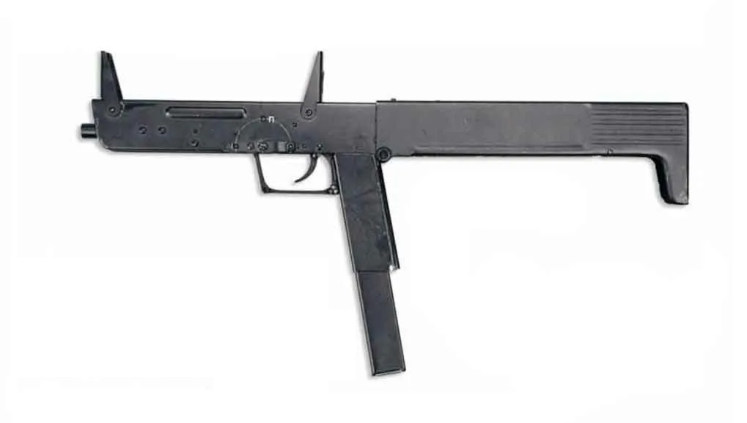

*Рисунок 1 – ПП-90М вид справа*

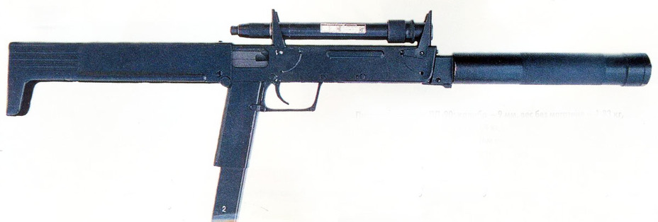

*Рисунок 2 – ПП-90М с ЛЦУ и ПБС вид слева*

ПП-90М является следующим эволюционным звеном ПП-90, который был призван исправить недостатки ПП-90, такие как ненадёжность в механическом плане, чувствительность к загрязнениям и так далее. Хоть и ПП-90М частично решил проблемы предшественника, однако всё равно популярность не завоевал. Несмотря на это, пистолет-пулемёт всё равно был принят на вооружение МВД РФ в 1996 году. ПП-90М также оснастили возможность ведения одиночных выстрелов. Также имеются различные модификации ПП-90, такие как ПП-92 под патрон 9×19 или ПП-93 без возможности складывания в блок.

|  |  |
| --- | --- |
| ТТХ | |
| Применяемый боеприпас | 9×18 |
| Ёмкость магазина | 30 патр. |
| Прицельная дальность | 100 м |
| Начальная скорость пули | 320 м/с |
| Темп стрельбы | 600 - 700 выстр./мин |
| Вес с магазином без патронов | 1,42 кг |
| Общая длина с разложенным прикладом | 485 мм |
| Длина ствола | 203 мм |
| Тип автоматики | Свободный затвор |

**9-мм Пистолет-Пулемёт ПП-93**

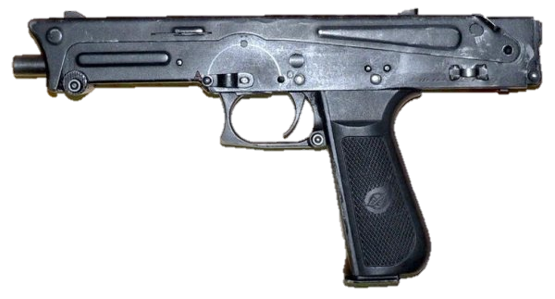

*Рисунок 1 – АПБ вид слева*

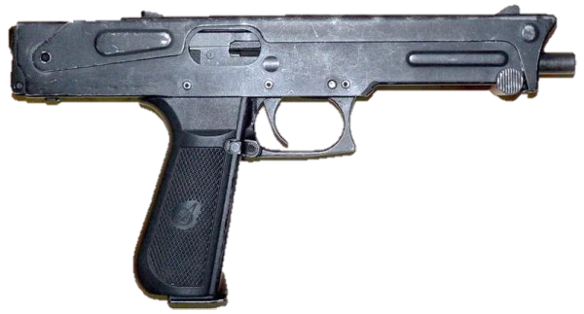

*Рисунок 2 – ПП-93 вид справа*

ПП-93 является модификацией ПП-90, разработанной в 1993 году. После испытаний пистолета-пулемёта были выявлены некоторые недостатки, которые были устранены, и в 1994 году пистолет-пулемёт получил модификацию АПБ, которая и была принята на вооружение в 1994 году.

|  |  |
| --- | --- |
| ТТХ | |
| Применяемый боеприпас | 9×18 |
| Ёмкость магазина | 20 / 30 патр. |
| Прицельная дальность | 200 м |
| Начальная скорость пули | 320 м/с |
| Темп стрельбы | 600 - 800 выстр./мин |
| Вес с магазином без патронов | 1,5 кг |
| Общая длина с разложенным прикладом | 585 мм |
| Общая длина со сложенным прикладом | 325 мм |
| Длина ствола | 200 мм |
| Тип автоматики | Свободный затвор |

**9-мм Пистолет-Пулемёт ПП-91 «Кедр» / ПП-9 «Клин»**

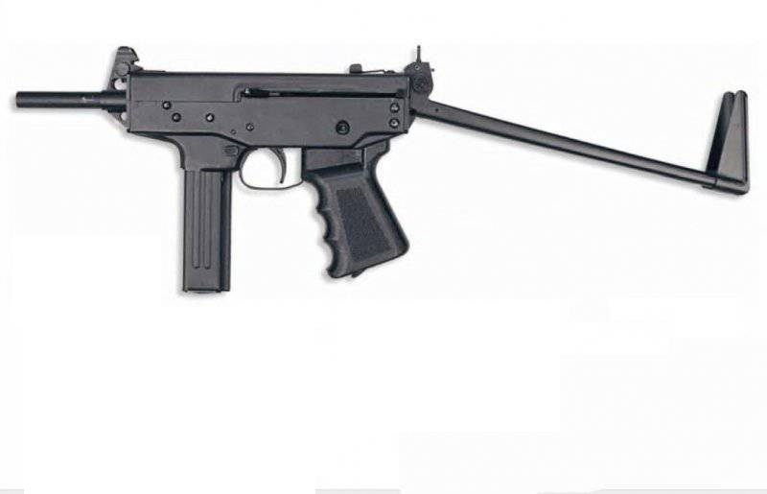

*Рисунок 1 – ПП-9 «Клин» с разложенным прикладом вид слева*

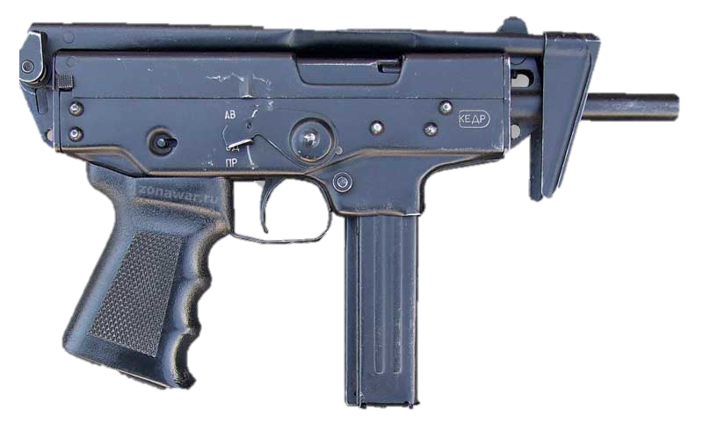

*Рисунок 2 – ПП-91 «Кедр» со сложенным прикладом вид справа*

ПП-91 был разработан на базе опытного пистолета-пулемёта ПП-71 конструктора Е. Ф. Драгунова на Ижевском механическом заводе. Он принят на вооружение в 1994 году и предназначен для подразделений МВД РФ. Также есть версия ПП-9 «Клин», которая использует более мощный патрон 9×18, который разрабатывался с ПММ.

|  |  |
| --- | --- |
| ТТХ (ПП-91 «Кедр» / ПП-9 «Клин») | |
| Применяемый боеприпас | 9×18 |
| Ёмкость магазина | 20 или 30 патр. |
| Прицельная дальность | 200 м |
| Темп стрельбы | 1000 / 1200 выстр./мин |
| Начальная скорость пули | 310 / 430 м/с |
| Вес с магазином без патронов | 1,4 кг |
| Общая длина с разложенным прикладом | 540 мм |
| Общая длина со сложенным прикладом | 305 мм |
| Длина ствола | 120 мм |
| Тип автоматики | Свободный затвор |

**9-мм Пистолет-Пулемёт ПП-27 «Клин-2»**

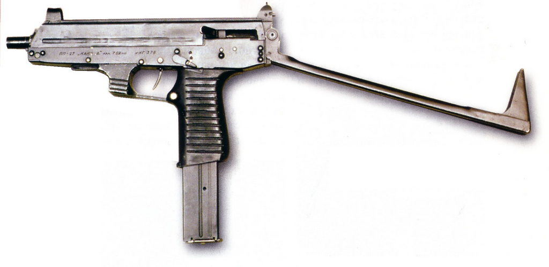

*Рисунок 1 – ПП-27 «Клин-2» с разложенным прикладом вид слева*

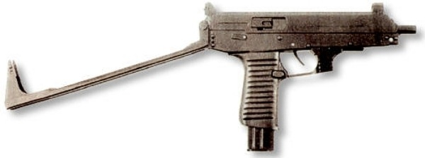

*Рисунок 2 – ПП-27 «Клин-2» с разложенным прикладом вид справа*

ПП-27 «Клин-2» является опытным пистолетом-пулемётом со сбалансированной автоматикой, разработанный на Ижевском машиностроительном заводе на основе ПП-91 «Кедр» в 1996 году. Пистолет-пулемёт хоть и не был принят на вооружение, однако некоторые подразделения МВД РФ вооружены некоторым количеством данного пистолета-пулемёта.

|  |  |
| --- | --- |
| ТТХ | |
| Применяемый боеприпас | 9×18 |
| Ёмкость магазина | 30 патр. |
| Прицельная дальность | 200 м |
| Начальная скорость пули | 310 м/с |
| Темп стрельбы | 900 выст./мин |
| Вес с магазином без патронов | 1,67 кг |
| Общая длина с разложенным прикладом | 571 мм |
| Общая длина со сложенным прикладом | 303 мм |
| Длина ствола | 200 мм |
| Тип автоматики | Свободный затвор |

**9-мм Пистолет-Пулемёт ПП-19 «Бизон»**

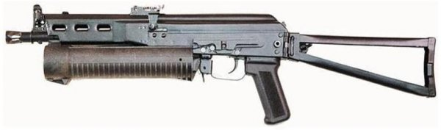

*Рисунок 1 – ПП-19 «Бизон 2-01» вид слева*

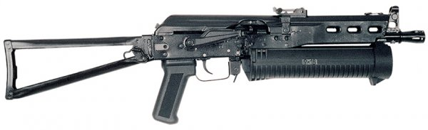

*Рисунок 2 – ПП-19 «Бизон 2» вид справа*

Пистолет-пулемет ПП-19 «Бизон» спроектирован на Ижевском Машиностроительном заводе с целью вооружения МВД РФ современным малогабаритным автоматическим стрелковым оружием под пистолетный взамен АКС-74У, ПП-19 на основе которого имели обозначение «Бизон 1», когда как «Бизон 2» был основан на автоматах Калашникова «100-ой серии». Также ПП-19 имел множество модификаций, который отличались только используемым патроном, например, индекс 03 говорил об использовании патрона 9×18, 01 – 9×19, 02 – 9×17 и так далее. ПП-19 «Бизон» был принят на вооружение в 1996 году.

|  |  |
| --- | --- |
| ТТХ (ПП-19 «Бизон-2» / ПП-19 «Бизон 2-01») | |
| Применяемый боеприпас | 9×18 / 9×19 |
| Ёмкость магазина | 64 / 53 патр. |
| Прицельная дальность | 150 / 200 м |
| Начальная скорость пули | 460 / 380 м/с |
| Темп стрельбы | 680 / 750 выстр./мин |
| Вес с магазином без патронов | 2,7 / 2,9 кг |
| Общая длина с разложенным прикладом | 690 мм |
| Общая длина со сложенным прикладом | 460 мм |
| Длина ствола | 230 / 225 мм |
| Тип автоматики | Свободный затвор |

**9-мм Пистолет-Пулемёт ПП-90М1**

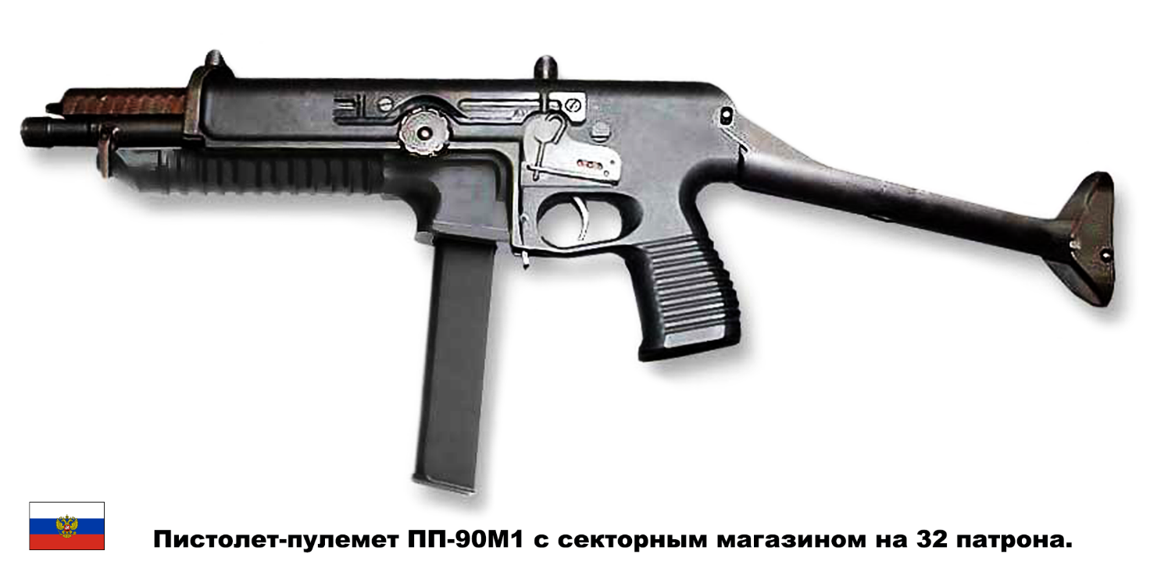

*Рисунок 1 – ПП-90М1 с разложенным прикладом вид слева*

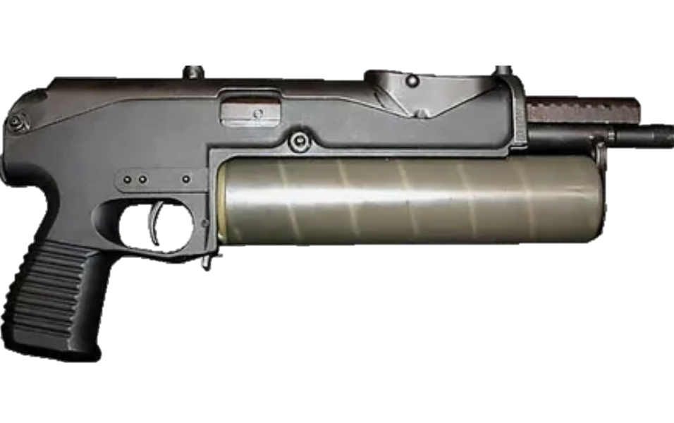

*Рисунок 2 – ПП-90М1 со сложенным прикладом вид справа*

ПП-90М1 предназначено для подразделений МВД и ФСБ РФ. Пистолет пулемёт разработан в тульском КБ приборостроения в 90-ых годах. Данный пистолет-пулемёт основан на ПП-19 «Бизон». Информации о принятии оружия на вооружение нет, однако известно, что данный пистолет-пулемёт используется в некоторых подразделениях МВД РФ.

|  |  |
| --- | --- |
| ТТХ | |
| Применяемый боеприпас | 9×19 |
| Ёмкость магазина | 32 / 64 патр. |
| Прицельная дальность | 200 м |
| Начальная скорость пули | 440 м/с |
| Темп стрельбы | 500 – 700 выстр./мин |
| Вес с магазином без патронов | 1,6 кг |
| Общая длина с разложенным прикладом | 645 мм |
| Общая длина со сложенным прикладом | 410 мм |
| Длина ствола | 200 мм |
| Тип автоматики | Свободный затвор |

**9-мм Пистолет-Пулемёт ПП «Гепард»**

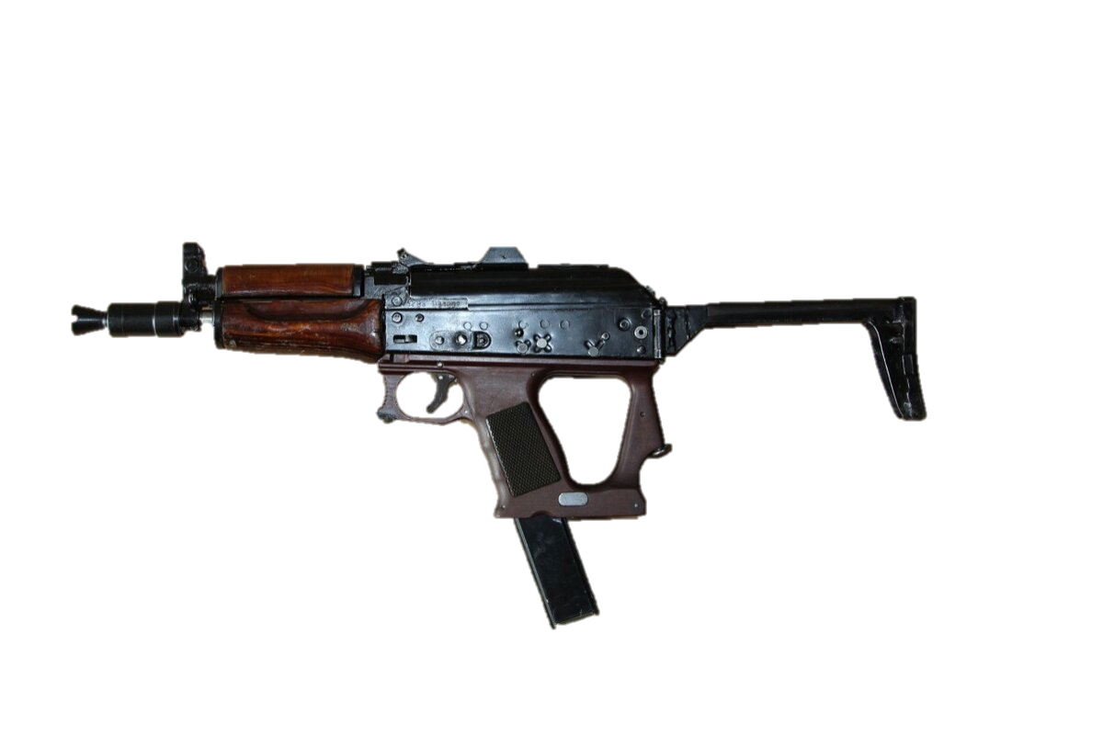

*Рисунок 1 – ПП «Гепард» со сложенным прикладом вид слева*

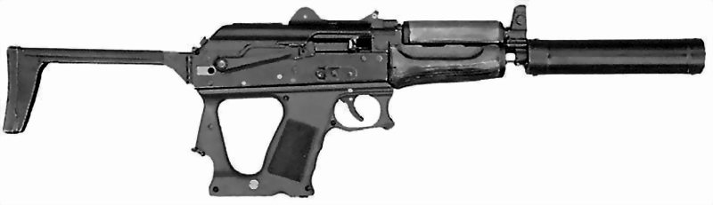

*Рисунок 2 – ПП «Гепард» с разложенным прикладом и ПБС вид справа*

ПП «Гепард» разработан конструкторами Г. В. Ситовым и А. В. Шевченко в 1995 году на основе АСК-74У и ПП-19 «Бизон», а впервые пистолет-пулемёт представили в 1997 году. В конструкторском плане ПП «Гепард» является интересным образцом. Штатный ствол пистолета-пулемёта позволяет использовать все патроны 9-ого калибра: 9×17, 9×18, 9×19, 9×21 и 9×30. Однако, в зависимости от мощности патрона ПП «Гепард» может оснащаться свободным затвором, полусвободным затвором или газоотводный тип автоматики с поворотным затвором. К сожалению, пистолет-пулемёт так и не был принят на вооружение.

|  |  |
| --- | --- |
| ТТХ | |
| Ёмкость магазина | 22 / 40 патр. |
| Прицельная дальность | 200 м |
| Темп стрельбы | 650 выстр./мин |
| Вес с магазином без патронов | 1,04 кг |
| Общая длина с разложенным прикладом | 640 мм |
| Общая длина со сложенным прикладом | 420 мм |

**9-мм Малогабаритный Пистолет-Пулемёт ОЦ-22 «Бук»**

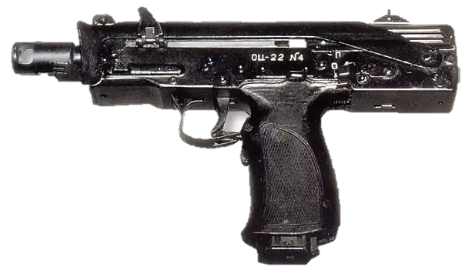

*Рисунок 1 – ОЦ-22 «Бук» со сложенным прикладом вид слева*

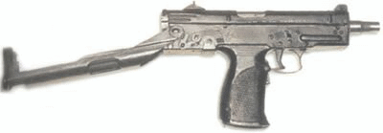

*Рисунок 2 – ОЦ-22 «Бук» с разложенным прикладом вид справа*

ОЦ-22 «Бук» разработан конструктором В. В. Злобиным в тульском предприятии ЦКИБ СОО во второй половине 1990-х годов. ОЦ-22 «Бук» входит в класс пистолетов-пулемётов и при этом позиционирует себя как малогабаритное оружие в этом классе. Предназначен для личной самообороны военнослужащих боевых армейских подразделений, например, экипажей бронемашин, гранатомётчиков, расчётов тяжёлого пехотного оружия и т. п. Однако на вооружение не поступил.

|  |  |
| --- | --- |
| ТТХ | |
| Применяемый боеприпас | 9×19 |
| Ёмкость магазина | 20 / 30 патр. |
| Прицельная дальность | 200 м |
| Начальная скорость пули | 360 м/с |
| Темп стрельбы | 800 - 900 выстр./мин |
| Вес с магазином без патронов | 1,2 кг |
| Общая длина с разложенным прикладом | 484 мм |
| Общая длина со сложенным прикладом | 250 мм |
| Длина ствола | 174 мм |
| Тип автоматики | Свободный затвор |

**9-мм Пистолет-Пулемёт ТКБ-0247**

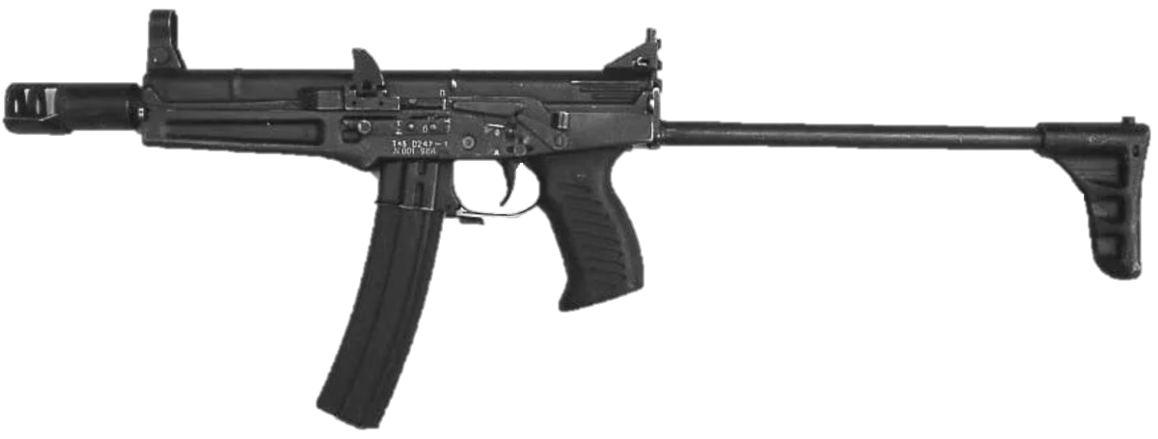

*Рисунок 1 – ТКБ-0247 с разложенным прикладом вид слева*

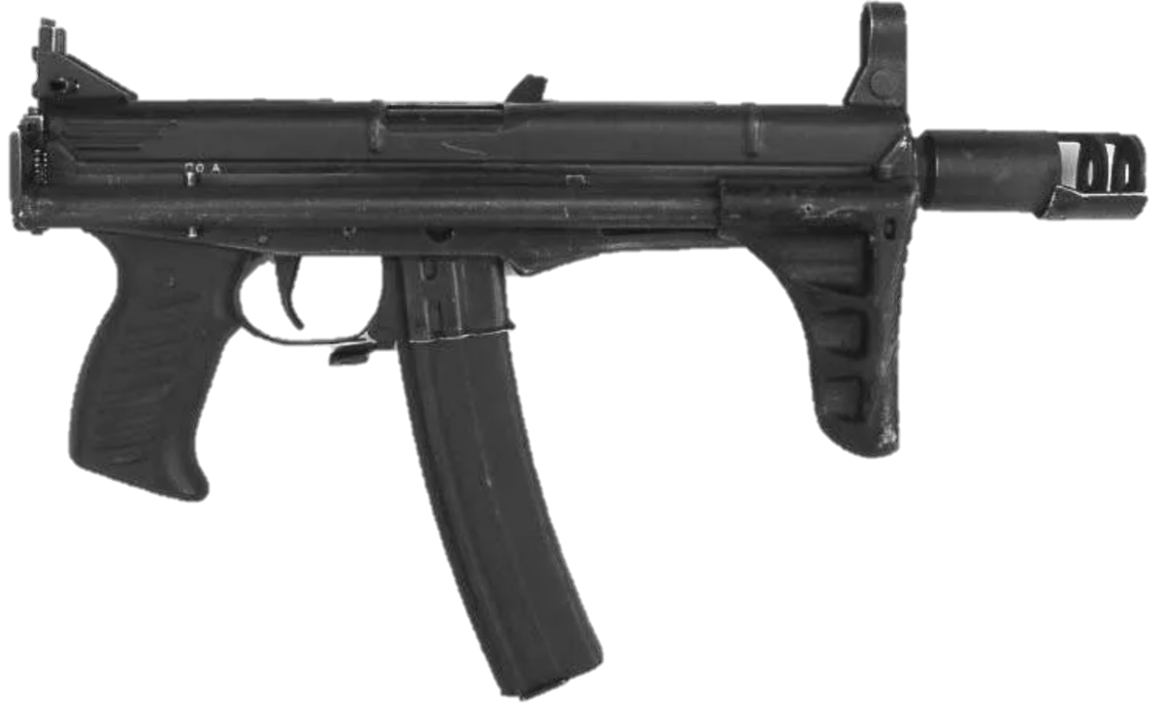

*Рисунок 2 – ТКБ-0247 со сложенным прикладом вид справа*

АЕК-919К разработан конструктором В. В. Злобиным в тульском предприятии ЦКИБ СОО в 1998 году. Предназначается для вооружения подразделений МВД РФ. На вооружение принят не был, однако всё-таки используется в некоторых подразделениях МВД.

|  |  |
| --- | --- |
| ТТХ | |
| Применяемый боеприпас | 9×19 |
| Ёмкость магазина | 30 патр. |
| Прицельная дальность | 200 м |
| Начальная скорость пули | 466 м/с |
| Темп стрельбы | 700 выстр./мин |
| Вес с магазином без патронов | 2,07 кг |
| Общая длина с разложенным прикладом | 686 мм |
| Общая длина со сложенным прикладом | 393 мм |
| Длина ствола | 180 мм |
| Тип автоматики | Свободный затвор |

**9-мм Пистолет-Пулемёт РГ-063 «Баксан»**

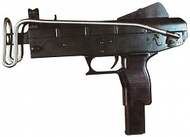

*Рисунок 1 – РГ-063 «Баксан» со сложенным прикладом вид слева*

РГ-063 «Баксан» разработан конструктором А. С. Неугодовым в ЦНИИТОЧМАШ в 2000 году. Было создано несколько версий пистолета-пулемёта под 3 разных патрона: 9×19, 9×21 и 9×23. Но из всей троицы пистолет-пулемёт под патрон 9×19 остался на плаву. Предназначается для вооружения подразделений МВД РФ. На вооружение принят не был, однако всё-таки используется в некоторых подразделениях МВД.

|  |  |
| --- | --- |
| ТТХ | |
| Применяемый боеприпас | 9×19 |
| Ёмкость магазина | 20 / 30 патр. |
| Прицельная дальность | 200 м |
| Начальная скорость пули | 440 м/с |
| Темп стрельбы | 700 выстр./мин |
| Вес с магазином без патронов | 1,75 кг |
| Общая длина с разложенным прикладом | 590 мм |
| Общая длина со сложенным прикладом | 330 мм |
| Длина ствола | 150 мм |
| Тип автоматики | Свободный затвор |

**9-мм Пистолет-Пулемёт АЕК-918**

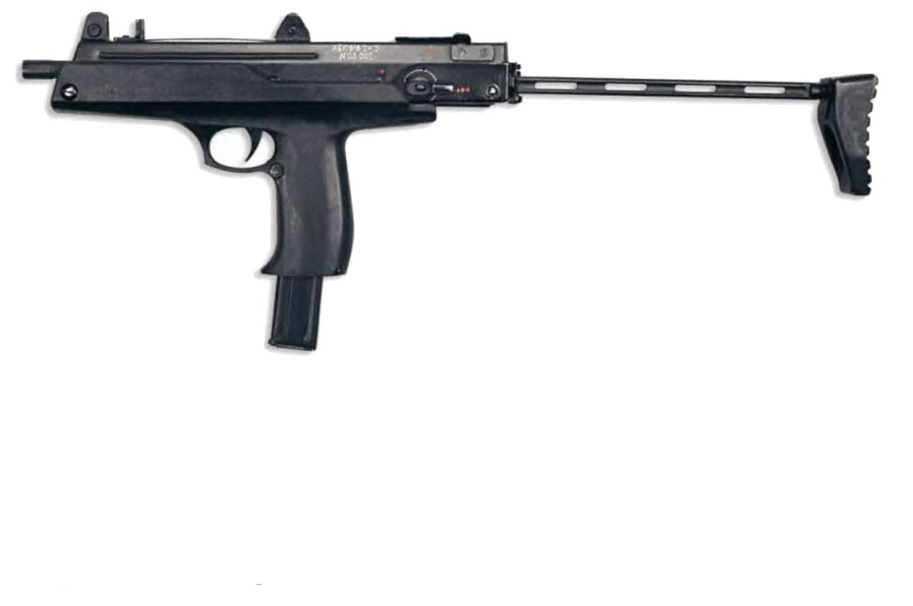

*Рисунок 1 – АЕК-918 с разложенным прикладом вид слева*

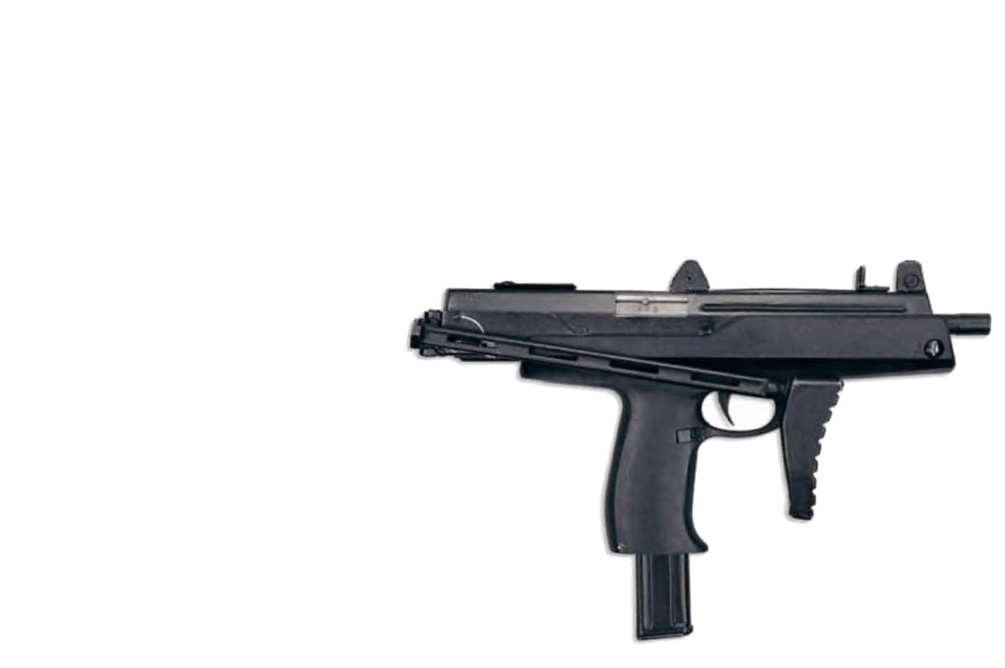

*Рисунок 2 – АЕК-918 со сложенным прикладом вид справа*

АЕК-918 разработан конструктором П. А. Седовым в КБ ОАО Ковровского Механического Завода «КМЗ» в 2000 году. для вооружения специальных подразделений ВС РФ. В ходе испытаний были выявлены недостатки, которые попытались устранить в модификации АЕК-918В. Хоть Пистолет-пулемёт и не был принят на вооружение, но он послужил основой в дальнейшем для создания АЕК-919 и АЕК-918Г, которые имели больший успех, чем АЕК-918.

|  |  |
| --- | --- |
| ТТХ | |
| Применяемый боеприпас | 9×19 |
| Ёмкость магазина | 20 / 30 патр. |
| Прицельная дальность | 200 м |
| Начальная скорость пули | 500 м/с |
| Темп стрельбы | 800-900 выстр./мин |
| Вес с магазином без патронов | 2,05 кг |
| Общая длина с разложенным прикладом | 600 мм |
| Общая длина со сложенным прикладом | 350 мм |
| Длина ствола | 180 мм |
| Тип автоматики | Свободный затвор |

**9-мм Пистолет-Пулемёт АЕК-918Г**

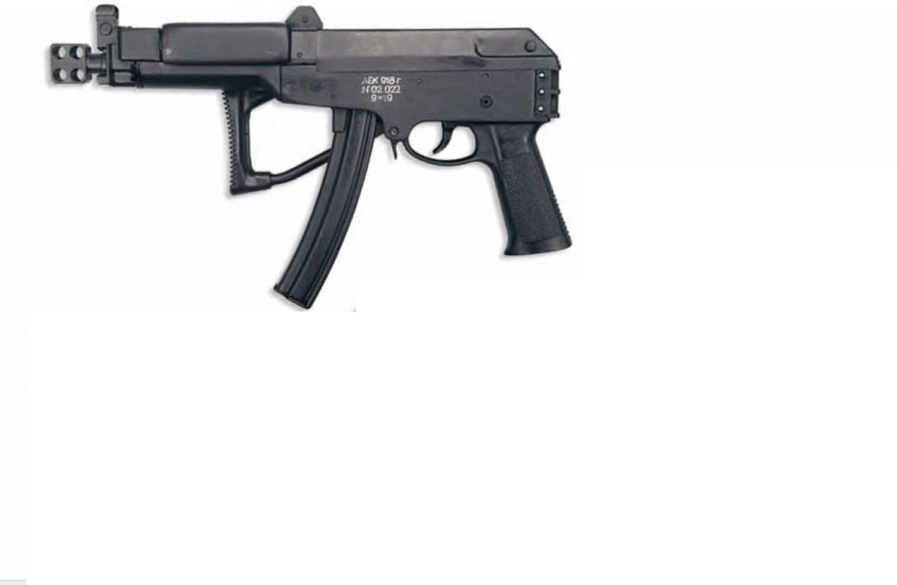

*Рисунок 1 – АЕК-918Г со сложенным прикладом вид слева*

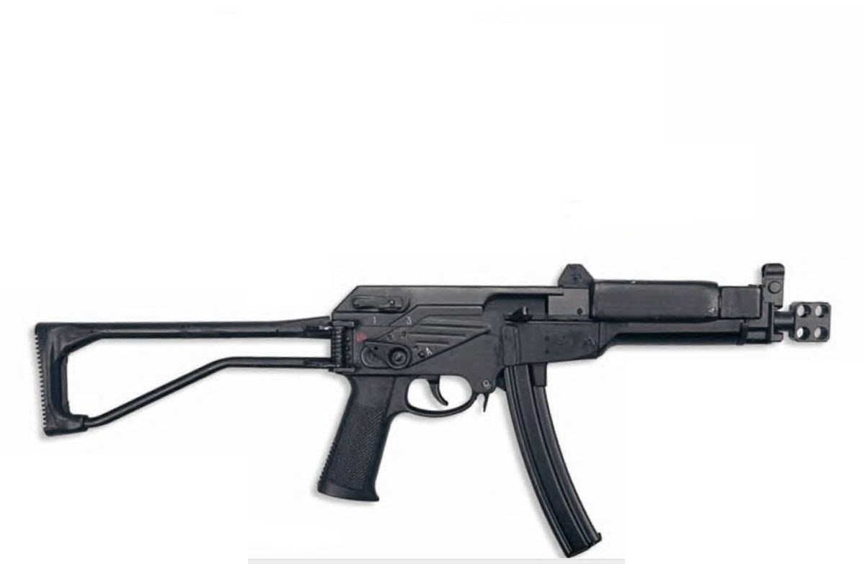

*Рисунок 2 – АЕК-918Г с разложенным прикладом вид справа*

АЕК-918Г разработан в СКБ ОАО «Ковровского Механического Завода» ведущим оружейником Б. А. Гаревым. Пистолет-пулемёт был неплохим, однако не прошёл войсковые испытания и в 2006 году все работы над ним были свёрнуты. Впрочем, остатки пистолета-пулемёта до сих пор используются в некоторых подразделениях МВД РФ.

|  |  |
| --- | --- |
| ТТХ | |
| Применяемый боеприпас | 9×19 |
| Ёмкость магазина | 30 патр. |
| Прицельная дальность | 200 м |
| Начальная скорость пули | 500 м/с |
| Темп стрельбы | 1500 выстр./мин |
| Вес с магазином без патрон | 2,65 кг |
| Общая длина с разложенным прикладом | 660 мм |
| Общая длина со сложенным прикладом | 425 мм |
| Длина ствола | 180 мм |
| Тип автоматики | Свободный затвор |

**9-мм Пистолет-Пулемёт АЕК-919К «Каштан»**

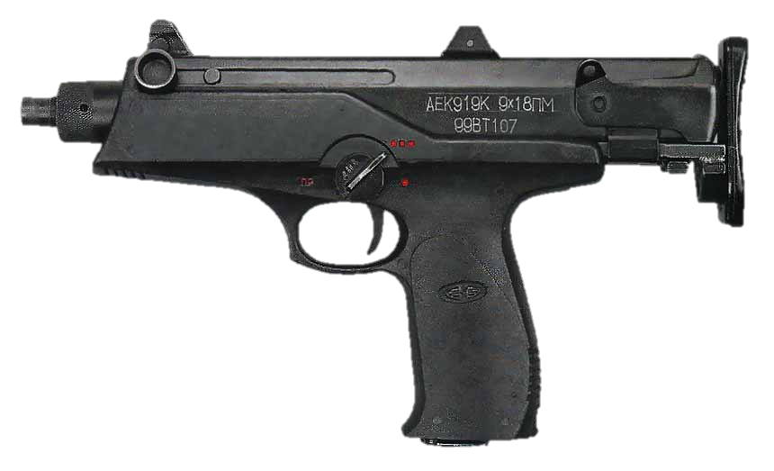

*Рисунок 1 – АЕК-919К «Каштан» со сложенным прикладом вид слева*

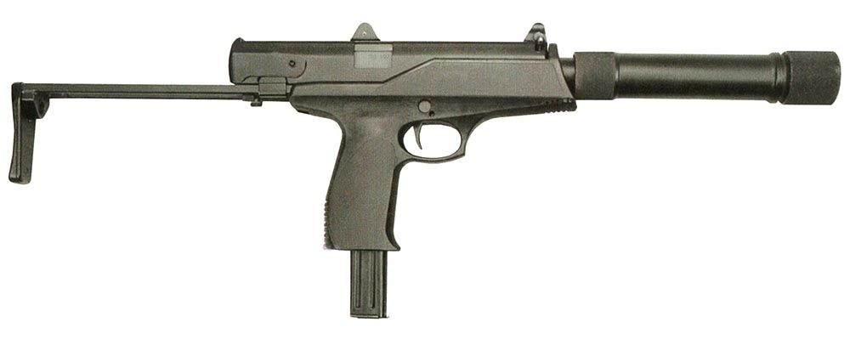

*Рисунок 2 – АЕК-919К «Каштан» с разложенным прикладом и ПБС вид справа*

АЕК-919К разработан конструктором В. В. Злобиным в тульском предприятии ЦКИБ СОО для вооружения специальных подразделений ВС РФ, а также экипажей машин, расчётов пулемётов, гранатомётов для армейского и полицейского спецназов. Данный пистолет-пулемёт принят на вооружение в 2006 году.

|  |  |
| --- | --- |
| ТТХ | |
| Применяемый боеприпас | 9×18 |
| Ёмкость магазина | 20 / 30 патр. |
| Прицельная дальность | 100 м |
| Темп стрельбы | 1000 выстр./мин |
| Начальная скорость пули | 325 м/с |
| Вес с магазином на 20 патрон | 1,8 кг |
| Общая длина с разложенным прикладом | 500 мм |
| Общая длина со сложенным прикладом | 355 мм |
| Длина ствола | 167 мм |
| Тип автоматики | Свободный затвор |

**9-мм Пистолет-Пулемёт СР-2 «Вереск»**

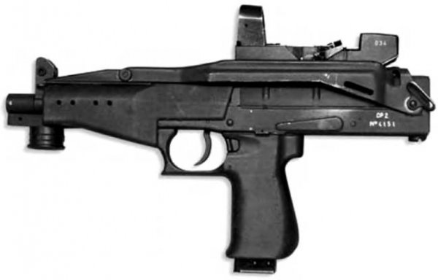

*Рисунок 1 – СР-2 «Вереск» со сложенным прикладом и КолП вид слева*

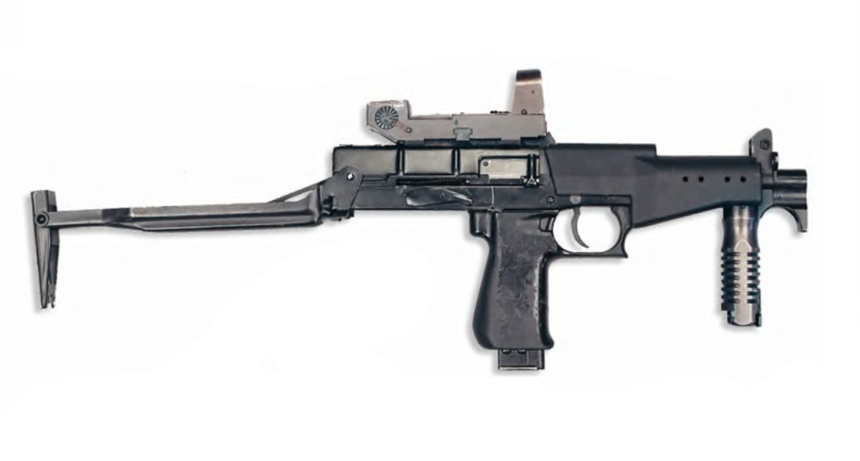

*Рисунок 2 – СР-2 «Вереск» с разложенным прикладом, КолП и ТР вид справа*

СР-2 разработан в ЦНИИточмаш в 1999 году и предназначен для вооружения подразделений МВД, ФСО и ФСБ РФ, расчетов артиллерийских орудий и зенитных ракетных установок, водителей автомобилей, экипажей боевых машин. Пистолет-пулемёт отличается своим высоким убойным и пробивным действием. СР-2 в 2000 году был принят на вооружение.

|  |  |
| --- | --- |
| ТТХ | |
| Применяемый боеприпас | 9×21 |
| Ёмкость магазина | 20 / 30 патр. |
| Прицельная дальность | 200 м |
| Начальная скорость пули | 415 - 440 м/с |
| Темп стрельбы | 900 выстр./мин |
| Вес с магазином без патронов | 1,65 кг |
| Общая длина с разложенным прикладом | 603 мм |
| Общая длина со сложенным прикладом | 367 мм |
| Длина ствола | 174 мм |
| Тип автоматики | Частичный отвод газов, поворотный затвор |

**9-мм Пистолет-Пулемёт СР-2М «Вереск»**

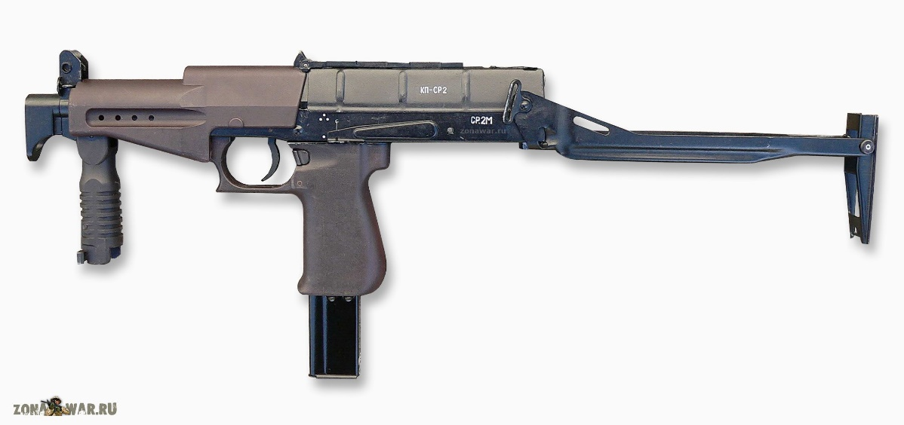

*Рисунок 1 – СР-2М «Вереск» со сложенным прикладом и КолП вид слева*

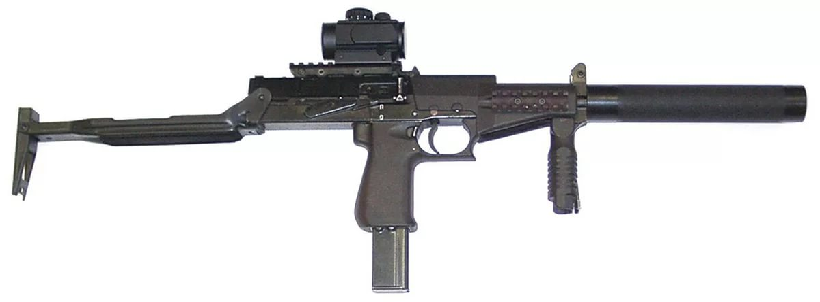

*Рисунок 2 – СР-2МП «Вереск» с разложенным прикладом, КолП, ПБС и ТР вид справа*

СР-2М «Вереск» является модификацией СР-2 «Вереск» разработанной в начале 2000-ых годов. В 2004 году СР-2М приняли на вооружение. Однако развитие данного пистолета-пулемёта не остановилось. Появилась ещё более модернизированная версия СР-3МП, которая была принята на вооружение в 2010 году.

|  |  |
| --- | --- |
| ТТХ | |
| Применяемый боеприпас | 9×21 |
| Ёмкость магазина | 20 / 25 / 30 патр. |
| Прицельная дальность | 200 м |
| Темп стрельбы | 820 выстр./мин |
| Начальная скорость пули | 415 – 440 м/с |
| Вес с магазином без патронов | 1,65 кг |
| Общая длина с разложенным прикладом | 602 мм |
| Общая длина со сложенным прикладом | 366 мм |
| Длина ствола | 173 мм |
| Тип автоматики | Частичный отвод газов, поворотный затвор |

**9-мм Пистолет-Пулемёт ПП-2000**

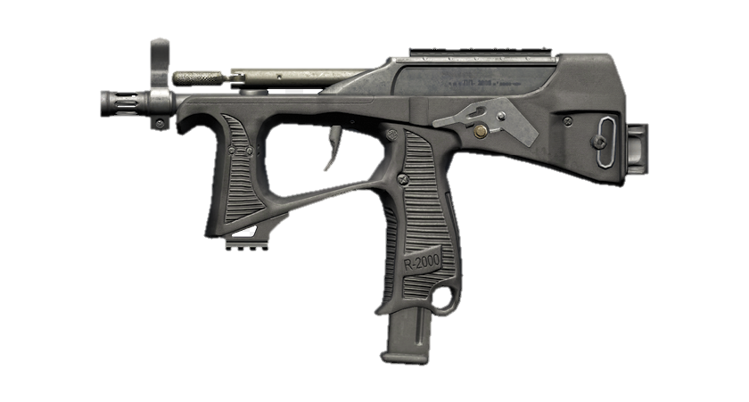

*Рисунок 1 – ПП-2000 со сложенным прикладом вид слева*

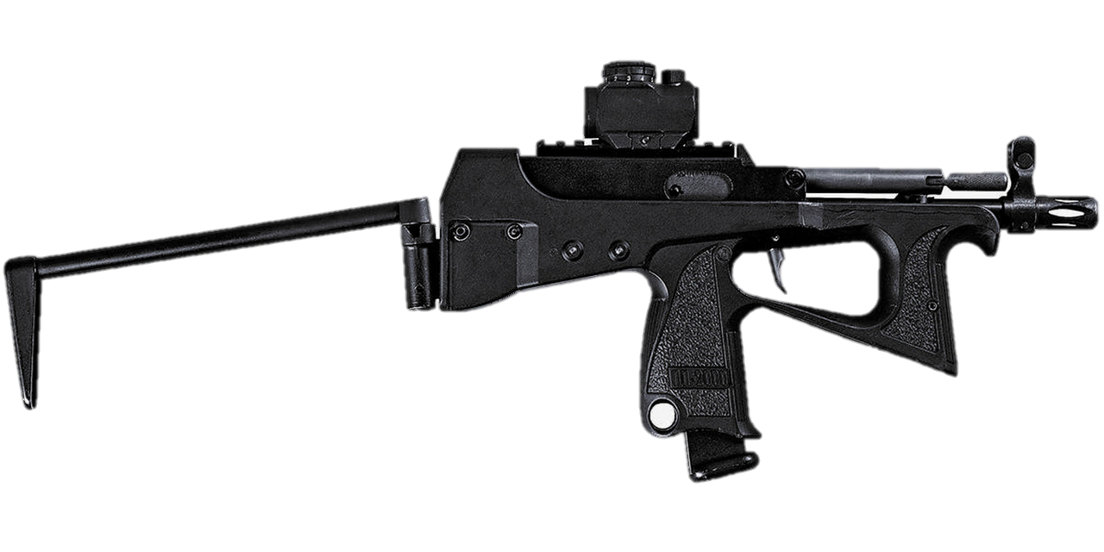

*Рисунок 2 – ПП-2000 с разложенным прикладом и оптическим прибором вид справа*

ПП-2000 разработан В. П. Грязевым и А. Г. Шипуновым в тульском КБ приборостроения в 2004 году, а в 2006 году был принят на вооружение. Пистолет пулемёт предназначен для подразделений МВД РФ, действующий в городских условиях, а также классифицируется как оружие самообороны для некоторых категорий военнослужащих.

|  |  |
| --- | --- |
| ТТХ | |
| Применяемый боеприпас | 9×19 |
| Ёмкость магазина | 20 / 44 патр. |
| Прицельная дальность | 200 м |
| Темп стрельбы | 600 - 800 выстр./мин |
| Начальная скорость пули | 450 м/с |
| Вес с магазином без патронов | 1,4 кг |
| Общая длина с разложенным прикладом | 585 мм |
| Общая длина со сложенным прикладом | 340 мм |
| Длина ствола | 182 мм |
| Тип автоматики | Свободный затвор |

**9-мм Пистолет-Пулемёт ПП-19-01 «Витязь-СН»**

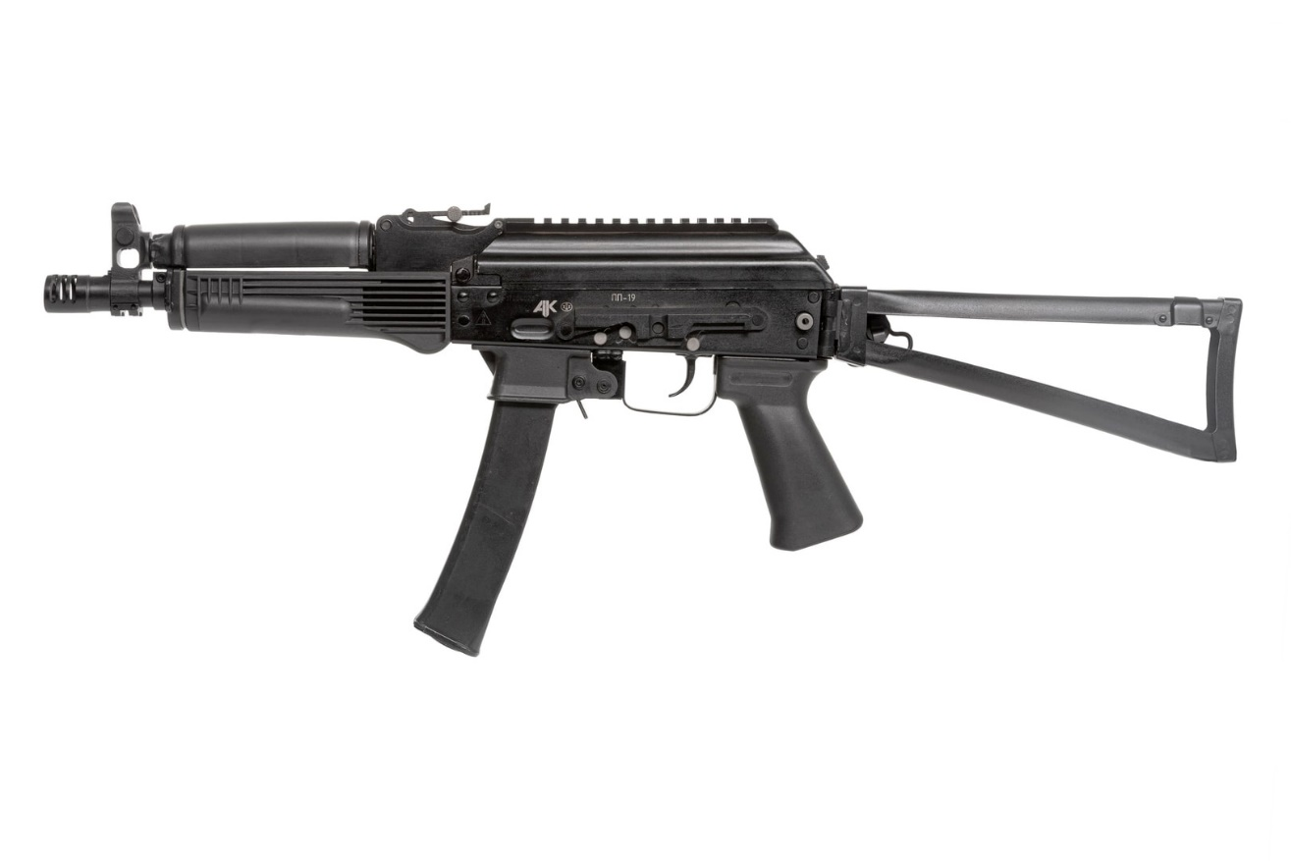

*Рисунок 1 – ПП-19-01 «Витязь-СН» вид слева*

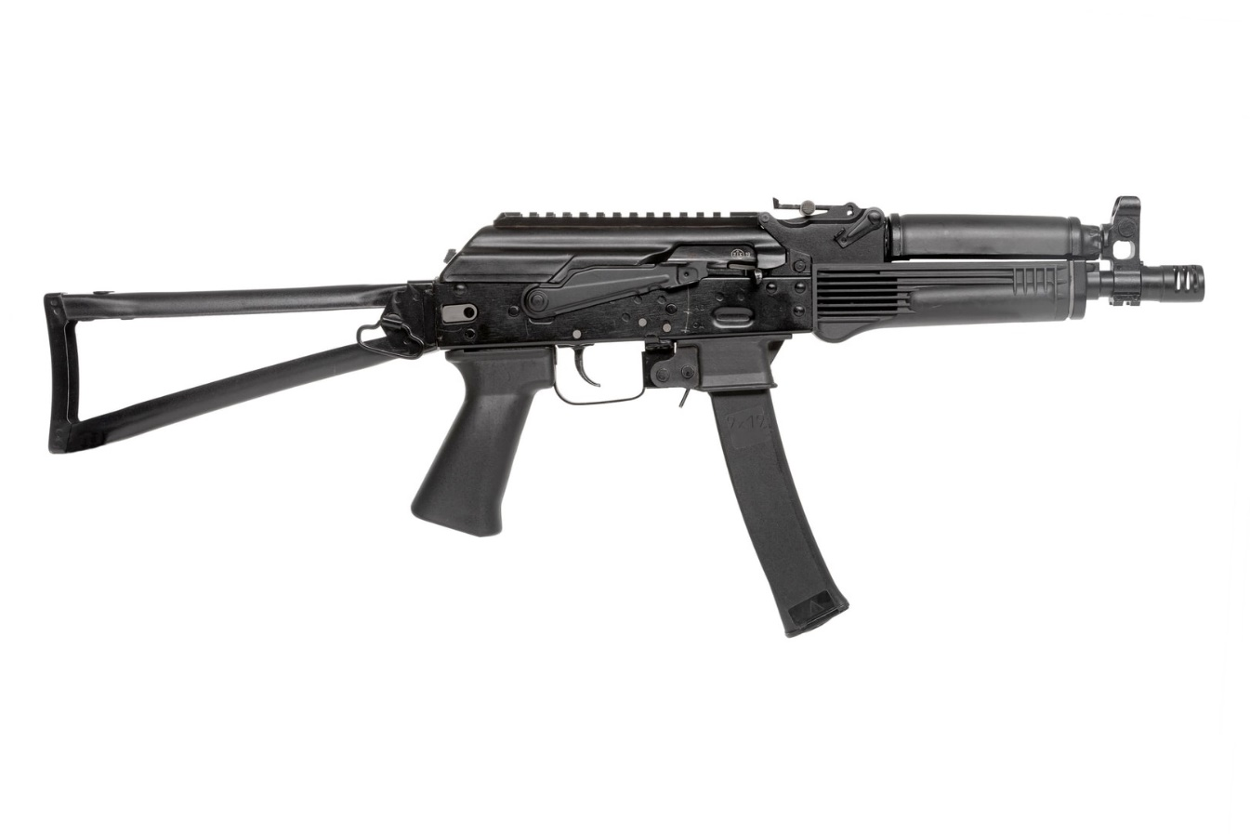

*Рисунок 2 – ПП-19-01 «Витязь-СН» вид справа*

ПП-19-01 был разработан концерном «Калашников» на базе конструкции автомата Калашникова АК-105 под пистолетный патрон 9х19 мм для специальных подразделений МВД РФ и является дальнейшим развитием ПП-19 «Бизон». ПП-19-01 был разработан в 2004 года, а в 2008 был принят на вооружение. ПП имеет планку «Пикатинни» и складной металлический приклад. Есть две версии ПП-19-01 под названием исп. 10 «Витязь» и исп. 20 «Витязь-СН», где вторая более распространённая, и является модификацией первой.

|  |  |
| --- | --- |
| ТТХ | |
| Применяемый боеприпас | 9×19 |
| Ёмкость магазина | 30 патр. |
| Прицельная дальность | 200 м |
| Начальная скорость пули | 380 м/с |
| Темп стрельбы | 800 выстр./мин |
| Вес с магазином без патронов | 2,85 кг |
| Общая длина с разложенным прикладом | 698 мм |
| Общая длина со сложенным прикладом | 475 мм |
| Длина ствола | 237,5 мм |
| Тип автоматики | Свободный затвор |

**9-мм Пистолет-Пулемёт Калашникова ППК-20**

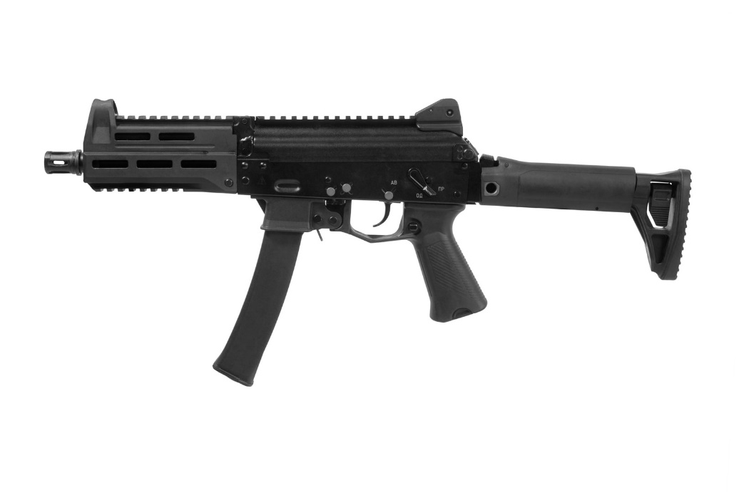

*Рисунок 1 – ППК-20 вид слева*

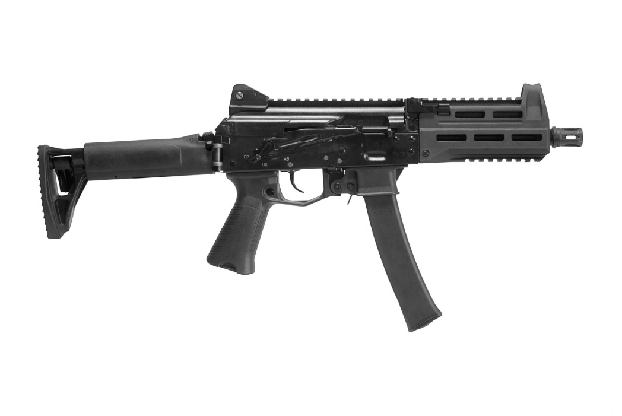

*Рисунок 2 – ППК-20 вид справа*

ППК-20 был разработан на базе пистолета-пулемета ПП-19 и отличается от него компактными размерами, меньшей массой, возможностью ведения огня с использованием быстросъёмного прибора малошумной и беспламенной стрельбы и рядом других изменений. По большой части это является адаптацией классической схемы автомата Калашникова под пистолетный патрон 9-мм. С 2021 года ведётся массовое производство и эксплуатация ППК-20, однако официального принятия на вооружения пока не состоялось.

|  |  |
| --- | --- |
| ТТХ | |
| Применяемый боеприпас | 9×19 |
| Ёмкость магазина | 30 патр. |
| Прицельная дальность | 200 м |
| Темп стрельбы | 800 выстр./мин |
| Вес с магазином без патронов | 2,7 кг |
| Общая длина с разложенным прикладом | 600 - 660 мм |
| Общая длина со сложенным прикладом | 475 мм |
| Длина ствола | 181,5 мм |
| Тип автоматики | Свободный затвор |

**5,45-мм Ручной Пулемёт Калашникова Модернизированный РПК-74М**

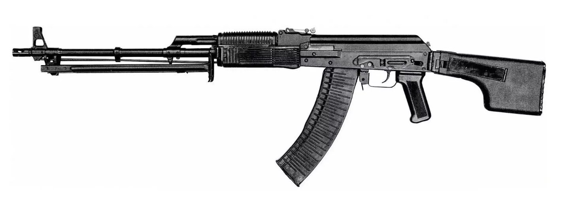

*Рисунок 1 – РПК-74М вид слева*

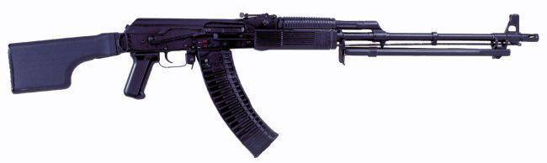

*Рисунок 2 – РПК-74М вид справа*

РПК-74М был разработан в конструкторском бюро Вятско-Полянского машиностроительного завода «Молот» для замены РПК-74. В 1998 году пулемёт был принят на вооружение. В 2000-ых годах были созданы модификации РПК-74М, так называемые, РПК 200-ой серии, которые отличаются используемым патроном: РПК-201 под стандартный патрон НАТО 5,56×45 и РПК-203 под патрон 7,62×39, который должен был заменить используемые 7,62-мм РПК. Также РПК-74М имеет экспортную версию, под названием РПК-202.

|  |  |
| --- | --- |
| ТТХ | |
| Применяемый боеприпас | 5,45×39 |
| Ёмкость магазина | 45 патр. |
| Прицельная дальность | 1000 м |
| Начальная скорость пули | 960 м/с |
| Темп стрельбы | 600 - 650 выстр./мин |
| Скорострельность одиночными | до 50 выстр./мин |
| Скорострельность очередями | до 150 выстр./мин |
| Вес с магазином без патронов | 5,12 кг |
| Общая длина с разложенным прикладом | 1065 мм |
| Общая длина со сложенным прикладом | 857 мм |
| Длина ствола | 590 мм |
| Тип автоматики | отвод пороховых газов, длинный ход поршня |

**5,45-мм Ручной Пулемёт Калашникова РПК-16**

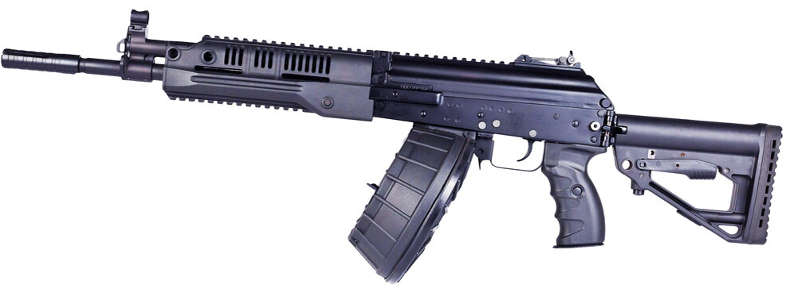

*Рисунок 1 – РПК-16 вид слева*

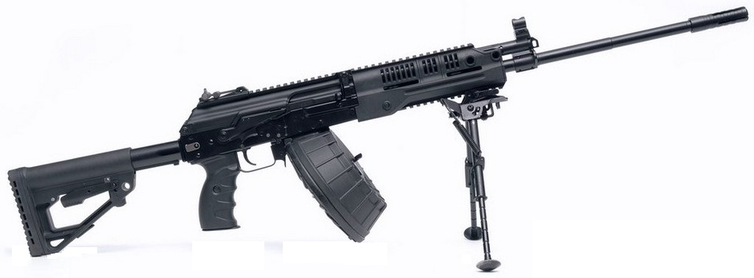

*Рисунок 2 – РПК-16 на сошках вид справа*

РПК-16 создали на основе опыта современных вооруженных конфликтов в концерне «Калашников». Его можно использовать и как ручной пулемет, и как штурмовую винтовку. РПК-16 оснащён всеми современными элементами, такими как планка «Пикатинни», телескопический приклад и так далее. РПК-16 так и не был принят на вооружение и в 2024 все работы по нему прикратились, однако произведённые образцы до сих пор используются в некоторых подразделениях.

|  |  |
| --- | --- |
| ТТХ | |
| Применяемый боеприпас | 5,45×39 |
| Ёмкость магазина | 30 / 45 / 95 патр. |
| Прицельная дальность | 800 м |
| Начальная скорость пули | 900 м/с |
| Темп стрельбы | 700 выстр./мин |
| Вес с магазином без патронов | 4 кг |
| Длина ствола | 415 / 580 мм |
| Общая длина с разложенным прикладом | 900 / 1106 мм |
| Общая длина со сложенным прикладом | 656 / 861 мм |
| Тип автоматики | отвод пороховых газов, длинный ход поршня |

**5,45-мм Ручной Пулемёт Ленточный РПЛ-20**

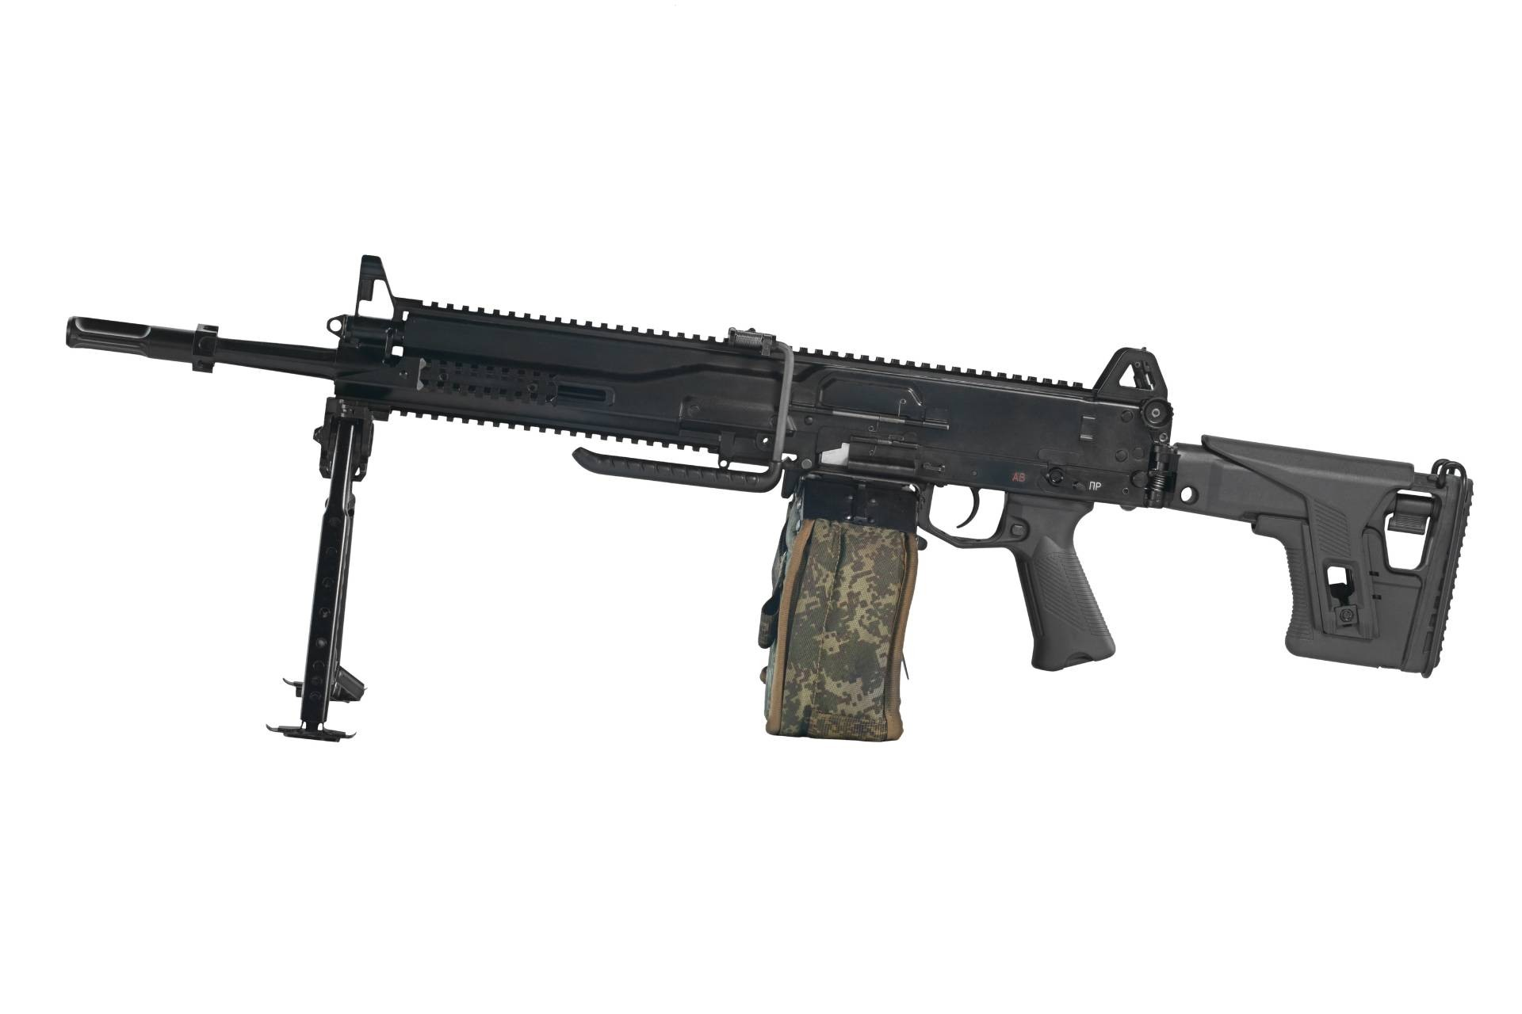

*Рисунок 1 – РПЛ-20 на сошках с коротким стволом вид слева*

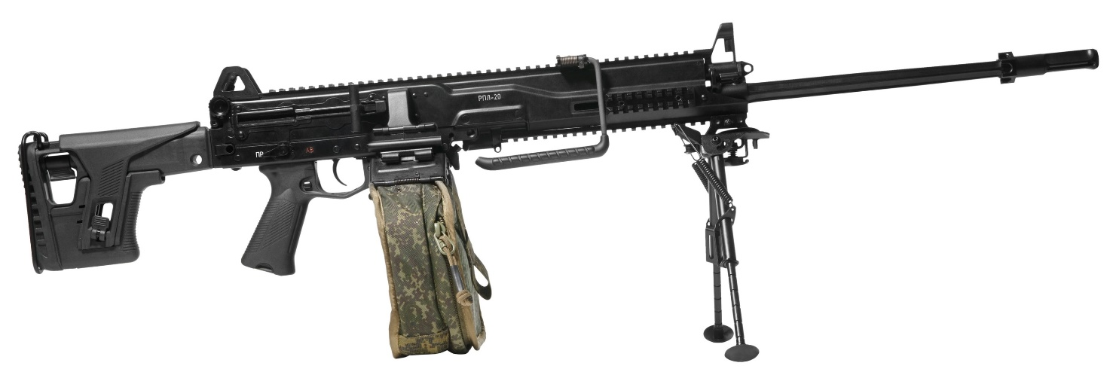

*Рисунок 2 – РПЛ-20 на сошках с длинным стволом вид справа*

РПЛ-20 является самым первым ручным пулемётом, имеющим ленточное питание на постсоветском пространстве. Этот пулемёт разработан концерном «Калашников» в 2020 году, но работа над ним продолжается и по сей день. РПЛ-20 ещё пока не принят на вооружение. Пулемёт имеет планки «Пикатинни», складной телескопический приклад, сошки и многое другое. Также для пулемёта имеется два ствола: короткий и длинный – но их длины пока не известны.

|  |  |
| --- | --- |
| ТТХ | |
| Применяемый боеприпас | 5,45×39 |
| Ёмкость магазина | 100 патр. |
| Начальная скорость пули | 900 м/с |
| Темп стрельбы | 700 выстр./мин |
| Вес с магазином без патронов | 5,5 кг |
| Длина ствола | 590 мм |
| Общая длина | 1085 - 1145 мм |
| Тип автоматики | Поворотный затвор, длинный ход поршня |

**5,45-мм Ручной Пулемёт КОРД-5,45**

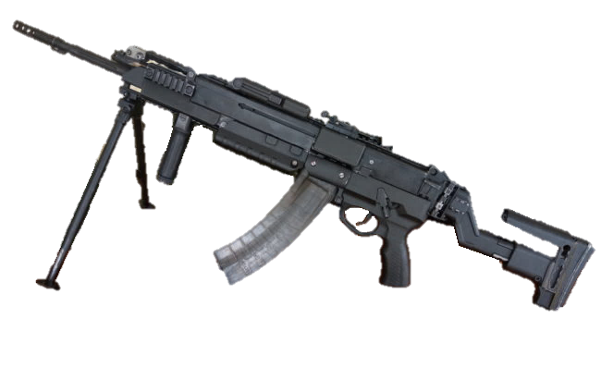

*Рисунок 1 – КОРД-5,45 на сошках вид слева*

Пулемёт КОРД-5,45, также известный как ПР-5,45, был разработан на ковровском заводе имени Дегтярёва. Хотелось бы, обратить внимание, что пулемёт КОРД-5,45 не стоит путать с автоматом КОРД-5,45. На данный момент нет никакой информации о КОРД-5,45, однако разработка пулемёта началась в 2011, а первая информация начала появляется в 2016 и в 2017 годах. КОРД-5,45 является унифицированным штурмовым ручным пулемётом, имеющий возможность как магазинное боепитание, так и ленточное с возможностью крепления коробов с патронами. Также пулемёт оснащён двумя стволами разной длины: большой и малой. ПР-5,45 призван составить конкуренцию РПЛ-20. Сам же пулемёт КОРД-5,45 основан на Ручном Пулемёте Калашникова РПК-20 и, к сожалению, повторил судьбу своего предшественника – не принят на вооружение.

|  |  |
| --- | --- |
| ТТХ | |
| Патрон | 5,45×39 |
| Ёмкость магазина / короба | 30 / 45 / 60 / 100 / 200 патр. |
| Прицельная дальность | ≈ 1000 м |
| Начальная скорость пули | ≈ 800 - 900 м/с |
| Темп стрельбы | 800 - 900 выстр./мин |
| Масса тела пулемёта | 7,5 кг |
| Длина | ≈ 1050 - 1150 мм |
| Длина ствола | ≈ 590 мм |
| Тип автоматики | Отвод пороховых газов, поворотный затвор |

**7,62-мм Пулемёт Калашникова Пехотный ПКП «Печенег»**

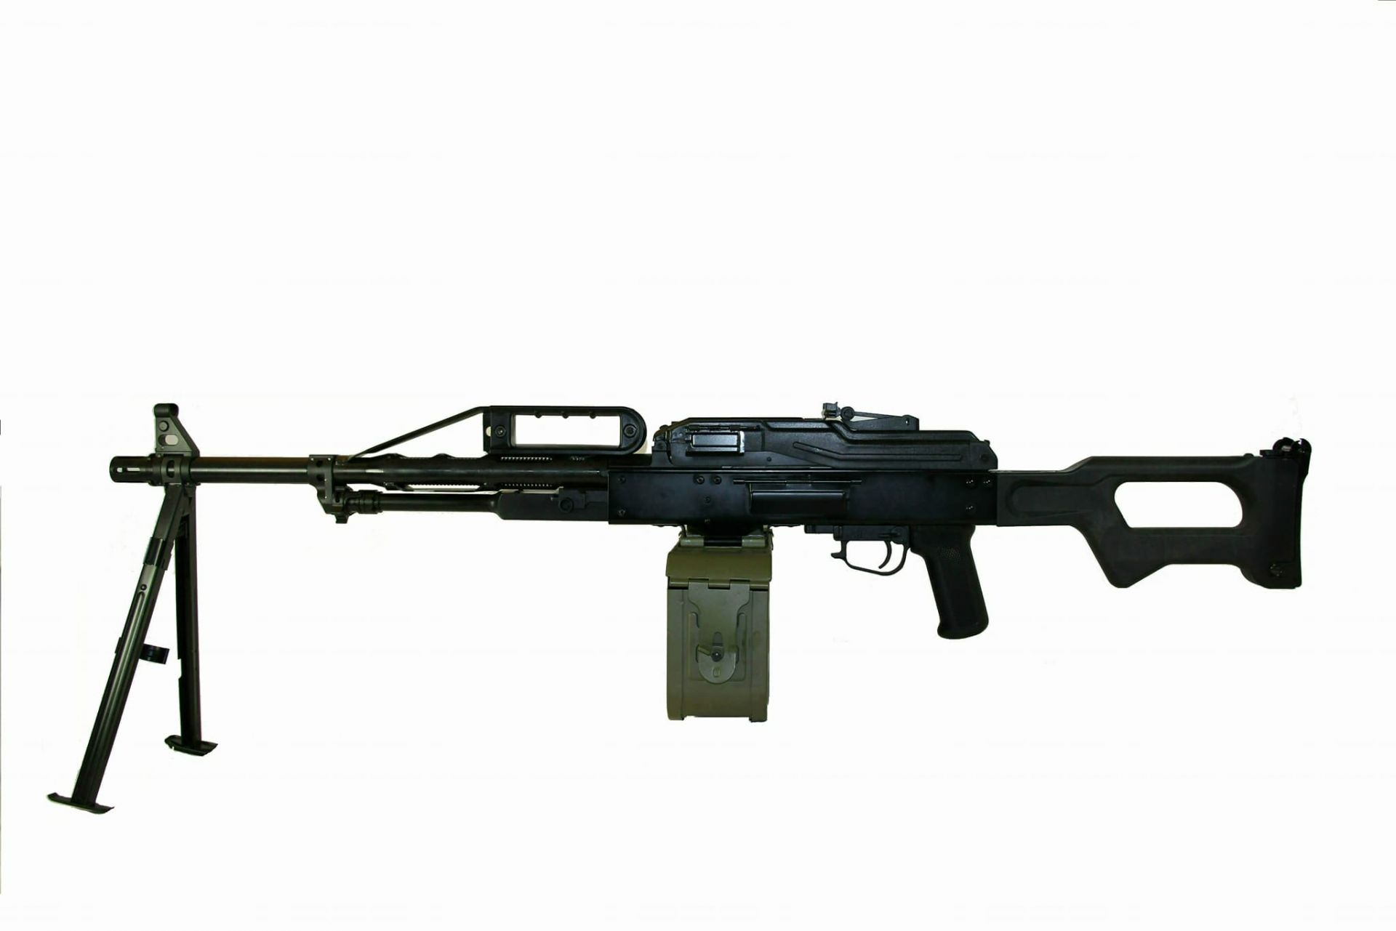

*Рисунок 1 – ПКП «Печенег»*

Ручной пулемет ПКП «Печенег» был разработан в 1995 году ЦНИИ Точного Машиностроения в качестве дальнейшего развития пулемета ПКМ. В 1999 году был принят на вооружение. Основной задачей при создании пулемёта было увеличить эффективность огня и избавиться от такого недостатка большинства современных единых пулеметов, как необходимость в сменном стволе. Результатом работ ЦНИИТочМаш стало создание ствола с принудительным эжекционным воздушным охлаждением ствола. Ствол у ПКП несъёмный. Его ресурс составляет 30000 выстрелов, против 10000 выстрелов съёмных стволов ПК и ПКМ. Существует модификации ПКП «Печенег-М» и «Печенерг-СП». Первый призван заменить ПКП «Печенег», а второй предназначен для подразделений спецназа. В 2013 году была представлена булл-пап версия ПКП «Печенег-Н». В 2016 году представили модификацию ПКП «Печенег» под названием «Коробейник», созданный специально для использования на кораблях и водных объектах.

|  |  |
| --- | --- |
| ТТХ | |
| Патрон | 7,62×54 |
| Ёмкость короба | 100 / 200 /250 патр. |
| Прицельная дальность ПК, ПКС, ПКБ | 1500 м |
| Эффективная дальность | до 1000 м |
| Начальная скорость пули | 825 м/с |
| Темп стрельбы | 650 выстр./мин |
| Боевая скорострельность | 250 выстр./мин |
| Масса ПКП на сошках | 8,2 кг |
| Масса ПКП на станке 6Т5 | 12,7 кг |
| Масса ПКП булл-пап | 7,7 кг |
| Масса короба на 100 / 200 / 250 патрон | 3,9 / 8 / 9,4 кг |
| Длина ПКП | 1155 мм |
| Длина ПКП булл-пап | 880 мм |
| Тип автоматики | Газоотводная, в два цикла |

**7,62-мм Пехотный Пулемёт АЕК-999 «Барсук»**

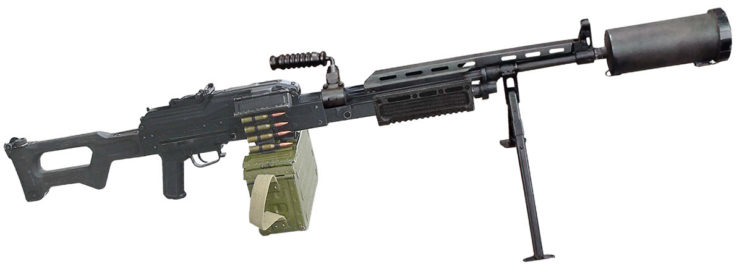

*Рисунок 1 – АЕК-999 «Барсук» на сошках вид справа*

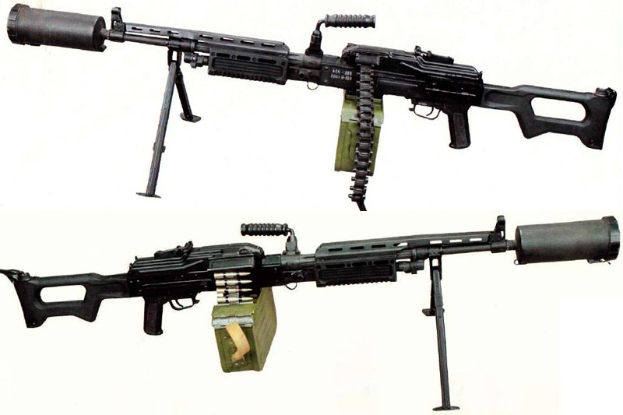

*Рисунок 2 – АЕК-999 «Барсук» на сошках вид слева*

АЕК-999 «Барсук» – это экспериментальный пехотный пулемёт разработанный на основе ПКМ на Ковровском механическом заводе в конце 1990-ых годов. Пулемёт имеет одну характерную черту, выделяющую его от других пулемётов: возможность использования Прибора Малошумной Стрельбы ПМС, с помощью которого стрельбу уже на расстоянии 300 - 400 м не слышно. Выпускался ограниченными партиями для вооружения спецподразделений МВД РФ.

|  |  |
| --- | --- |
| ТТХ | |
| Патрон | 7,52×54 |
| Ёмкость короба | 100 / 200 патр. |
| Прицельная дальность | 1500 м |
| Начальная скорость пули | 825 м/с |
| Темп стрельбы | 600 - 800 выстр./мин |
| Боевая скорострельность | 250 выстр./мин |
| Масса тела пулемёта | 8,74 кг |
| Общая длина | 1188 мм |
| Длина ствола | 605 мм |
| Тип автоматики | отвод пороховых газов |

**12,7-мм Экспериментальный Ручной Пулемёт 6П62**

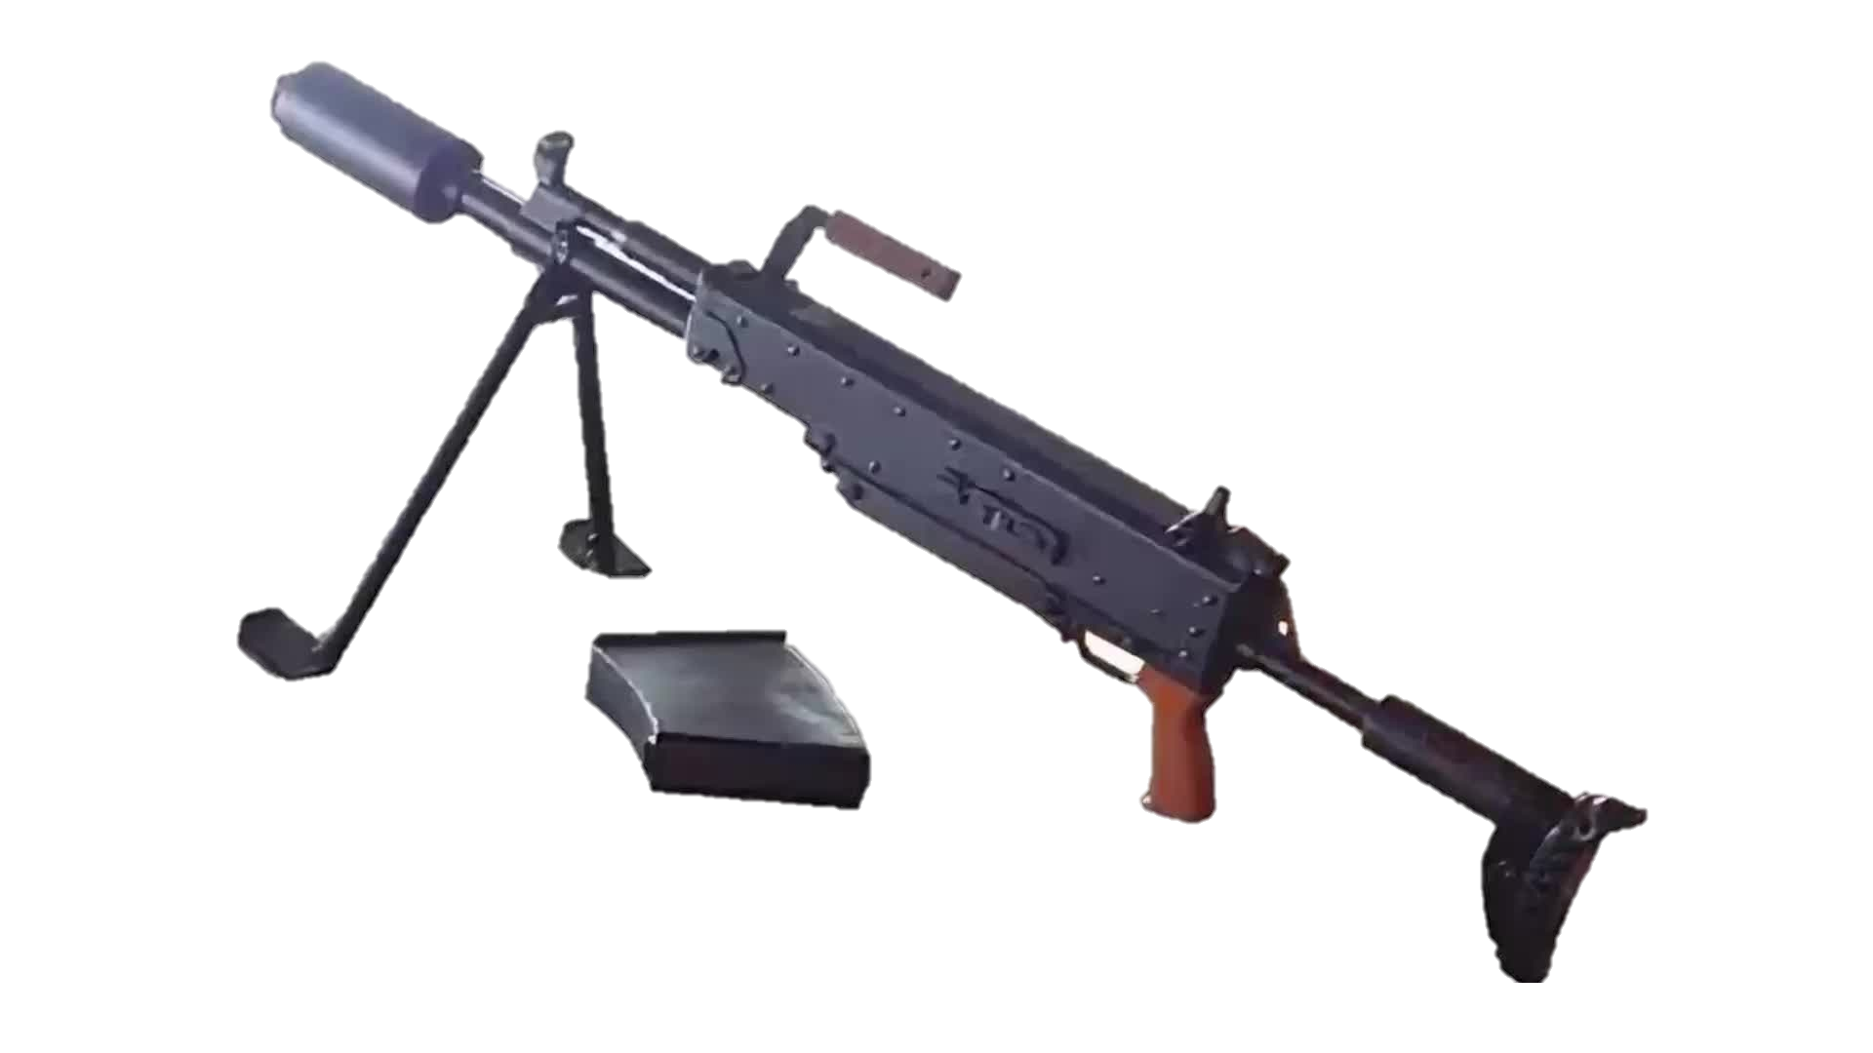

*Рисунок 1 – 6П62 на сошках и с ПБС вид слева*

6П62 является экспериментальным крупнокалиберным, но при этом ручным пулемётом. 6П62 разработан в 2007 году и с этого же года по сей день производится. Предназначен для борьбы с легкобронированными целями, транспортными средствами и групповыми живыми целями на дальностях до 1000 м. Может использоваться для борьбы с низколетящими воздушными целями на наклонных дистанциях до 500 м. 6П62 оснащён Прибором Бесшумной Стрельбы, что позволяет уменьшить звук при стрельбе, а также убрать вспышку пламени, что благоприятно сказывается в условиях ведения огня ночью.

|  |  |
| --- | --- |
| ТТХ | |
| Патрон | 12,7×108 |
| Ёмкость короба | 14 патр. |
| Прицельная дальность | 1000 м |
| Эффективная дальность поражения техники | 500 м |
| Начальная скорость пули | 620 - 645 м/с |
| Темп стрельбы | 400 - 500 выстр./мин |
| Масса тела пулемёта | 15 кг |
| Масса снаряжённого магазина | 3,5 кг |
| Длина с разложенным прикладом | 1200 мм |
| Длина со сложенным прикладом | 950 мм |
| Тип автоматики | Газоотводная |

**12,7-мм Крупнокалиберный Пулемёт КОРД**

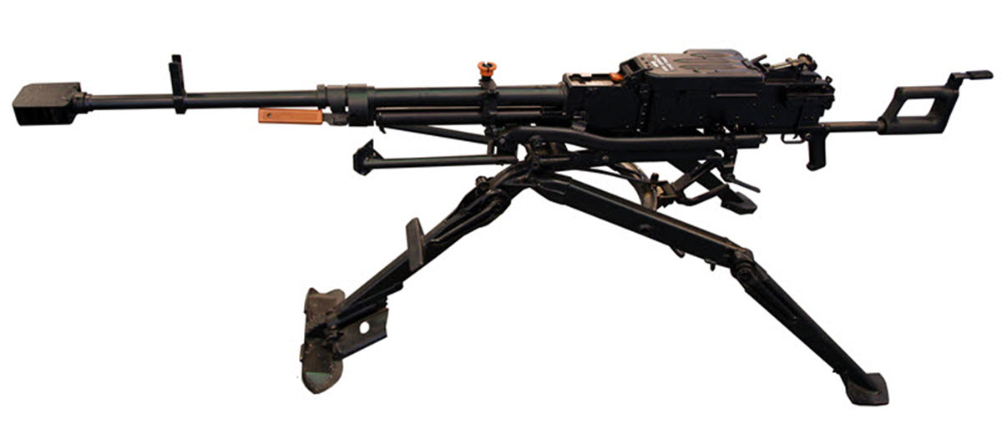

*Рисунок 1 – КОРД на станке вид слева*

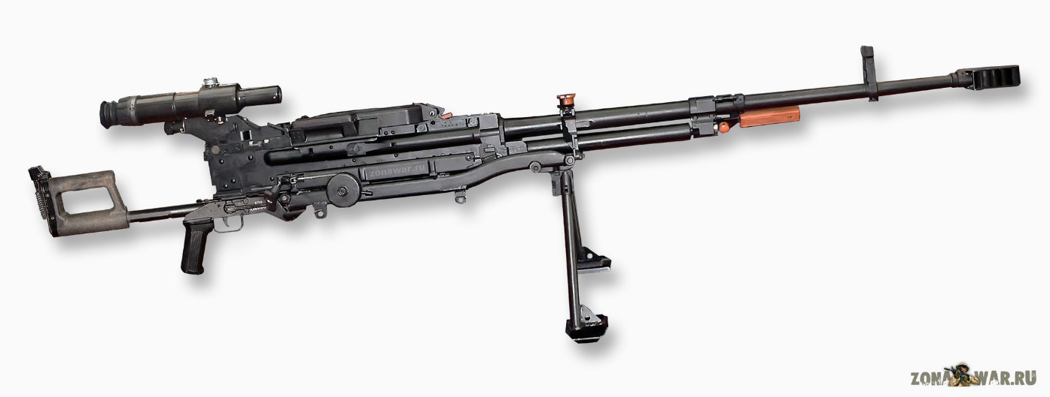

*Рисунок 2 – КОРД на сошках вид справа*

КОРД разработан в 1998 году на ковровском оружейном заводе, а в 2001 году был принят на вооружение. КОРД предназначен для борьбы с легкобронированными целями и огневыми средствами, уничтожения живой силы противника на дальностях до 2000 м и поражения воздушных целей на наклонных дальностях до 1500 м. Данный пулемёт призван заменить НСВ-12,7 «Утёс», да и в целом является глубокой его модернизацией. Имеет две версии: пехотную и танковую. ТТХ ниже представлены для пехотной версии пулемёта КОРД.

|  |  |
| --- | --- |
| ТТХ | |
| Патрон | 12,7×108 |
| Ёмкость короба | 50 патр. |
| Прицельная дальность | 2000 м |
| Начальная скорость пули | 820 - 860 м/с |
| Темп стрельбы | 600 - 650 выстр./мин |
| Масса тела пулемёта | 25,5 кг |
| Длина | 1980 мм |
| Длина ствола | 1070 мм |
| Тип автоматики | Отвод пороховых газов, поворотный затвор |